РЕЗЮМЕ
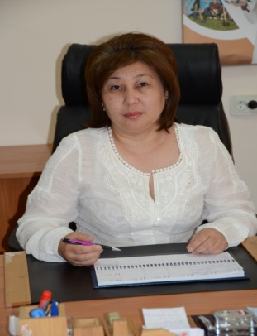

1. | Личные данные
 | Ф.И.О. | Рыскалиева Алма Каирлаповна
 | Место жительства: | г.Алматы, ул. О. де Бальзака 8, кв.167
 | Телефон: | моб. 8(747)615-69-76, 8(705)981-82-60
2. | Образование
 | 1981-1986гг.  1989-1991 гг. | Высшее. В 1986 г. окончила с отличием химический факультет КазГУ им. аль-Фараби,  Стажировка в Термодинамическом центре НИИ «Физико-химических проблем» Белорусского государственного университета, г.Минск.
3. | Ученая степень | Кандидат химических наук, PhD по специальности 02.00.04 (физическая химия). Защита диссертации в 1998 г. по теме: «Термохимические характеристики амидов и некоторых их производных»
4. | Опыт работы
 | 2017-наст. время | КазНАУ, факультет Агробиология, каф. «Плодоовощеводство и защита растений и карантин», Ассоц.проф.
 | 2015-2017 | КазНУ им.аль-Фараби, факультет химии и хим.технологии, доцент
 | 2014-2015 | Агро-экономический институт КГУ им.  Ш. Уалиханова, Заместитель директора по учебно-методической работе
 | 2011 - 2014 | Казахский государственный женский педагогический университет  Проректор по науке и международным связям
 | 2009- 2011 | АОО «Назарбаев Университет»  Зам. Директора департамента научной политики, руководитель лабораторий Foundation, менеджер «Центра энергетических исследований»
 | 2006-2009 | АО «Национальный центр научно-технической информации» Ученый секретарь  Директор департамента экспертизы и интеллектуальной собственности
 | 2004 - 2005 | Казахстанско-Британский технический университет  Ученый секретарь Научно-технического совета КБТУ
 | 1999-2004 | АО Национальная атомная компания «Казатомпром»  Ученый секретарь Научно-технического совета, куратор физико-химических лабораторий рудников,  автор аналитического обзора «Обращение с радиоактивными отходами в Республике Казахстан»
 | 1986 - 1999 | Инженер-химик, старший преподаватель кафедры неорганической химии КазНУ им.аль-Фараби
5. | Умения и навыки
 | Преподавание дисциплин  Языковые  Компьютерные | Общая и неорганическая химия, аналитическая химия, физическая химия, коллоидная химия  Более 45 научных публикаций в высокорейтинговых журналах, 1 аналитический обзор и 2 учебных пособия  Казахский родной, русский свободно, английский- Intermediate, сертификат TOEFL  Word, Excel

